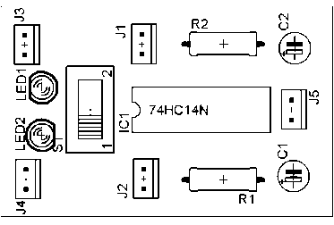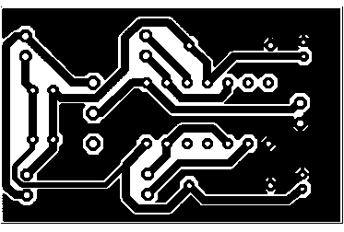

Listas de Componentes.
- 1 IC 74HC14
- 2 R 47K ¼ w
- 2 C 22uF
- 2 LED’s 5mm
- 5 conectores GP 2 PIN
- 1 Interruptor de corredera 3 PIN
- 2 Motores DC 12V
- 1 Pila 9V
- 1 Conector de Pila
- PCB robot topo
- 2 Micro switch
- 10 cm Cable (bus de 8 hilos)

Observaciones

- J1 y J2 para motores
- J3 y J4 para micro switchs
- J5 para batería.

